**mkdir** – tworzenie katalogu

**rm –r nauka** – usnunięcie katalogu nauka UWAGA musimy być w jego rodzicu, żeby go usunąć

**cat>nazwaPliku** – tworzymy plik i od razu wypełniamy go treścią CTRL+D przerywa i zamyka plik

**cp sciezkaCoSkopiowacNazwaPliku gdzieSkopiowacSciezka** – kopiuje plik

Pulpit

|

-------- kopia

| |

| -------- info1

|

-----------test

|

---------- info2

z poziomu pulpit chcemy zmienić nazwę pliku w kopia

**mv kopia/info1 info2** - zmiana nazwy z info1 na info2 **i umieszczenie go w nowej ścieżce**

**mv kopia/info1 kopia/info2** – zmiana nazwy pliku w ścieżce Nazwy ścieżek muszą być te same by zmieniło tylko nazwę pliku

**cat ścieżka do pliku** – wyświetlenie zawartości pliku

**cat>>sciezka do pliku i/lub rozszerzenie** – dodanie tekstu do pliku

Jesteśmy w kopia i kopiujemy info1 do test

**cp info1 ../test** – kopiujemy plik info1 z kopia do test z poziomu kopia

**tar –czvf nazwaArchiwum.tar sciezka do tego co ma być w archiwum** – tworzy archiwum w miejscu w którym jesteśmy aktualnie

**tar –czvf archiwum/nazwaArchiwum.tar sciezka do tego co ma być w archiwum -** tworzy nazwaArchiwum.tar w katalogu archiwum

**tar –tzvf sciezka/plik.tar** - pokazuje nam zawartośc podanego archiwum

**tar -zxvf nazwa_archiwum.zip nazwa_folderu** – rozpakowanie pliku tar

**useradd –m –g nazwaGrupy nazwaUzytkownika –** tworzenie nowego użytkownika do grupy

**groupadd nazwa** – dodanie nowej grupy

**groupdel nazwa** – usuniecie grupy

**adduser nazwaGrupy** – dodanie uzytkownika do grupy

**userdel nazwa** – usuniecie uzytkownika

**passwd nazwaUzytkownika** – zmiana hasła użytkownikowi lub jego nadanie

**logout** – wylogowanie sie

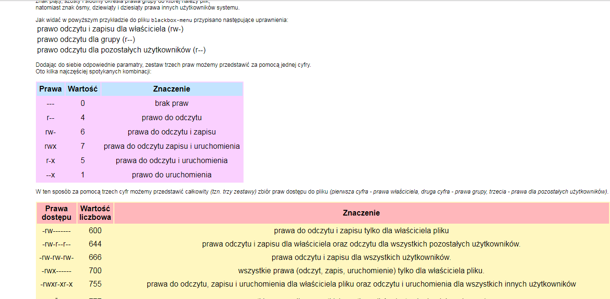

**chown nazwaUzytkownika nazwaPlikuLubKatalogu** – zrobienie kogoś właścicielem pliku

**ls –l nazwaPliku** – sprawdznaie uprawnien

**chown nazwaUzytkownika:nazwaGrupy nazwaPliku** – zmiana użytkownika i grupy jednocześnie

**chown :nazwaGrupy nazwaPliku** – zmiana grupy

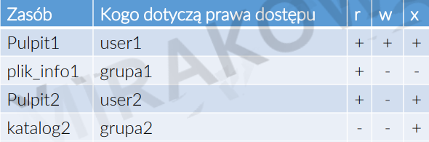

dodac osobno uzytkownika useradd u1 i osobno groupadd g1 żeby u1 nie był w grupie g1

**groupadd g1 g2**

**useradd u1 u2**

**chown u1 pulpit1**

**chmod u+rwx pulpit1 cd pulpit1 ls –ld**

**chown :g1 pulpit1/plik_info1** bo plik_info1 jest w pulpit1

**chown u2 pulpit2**

**chmod u+rx pulpit2**

**chown :g2 pulpit2/katalog2**

**chmod g+x pulpit2/katalog2**

**drwxr-xr-x** = oznacza nadanie praw rwx do katalogu bo d na początku

**-rw-r—r--** = oznacza nadanie praw r do pliku bo – na początku

**drwxr-xr-x** = oznacza nadanie praw rx do katalogu bo d lub samo x

**drwxrwxr-x =** oznacza nadanie praw wx lub samo w

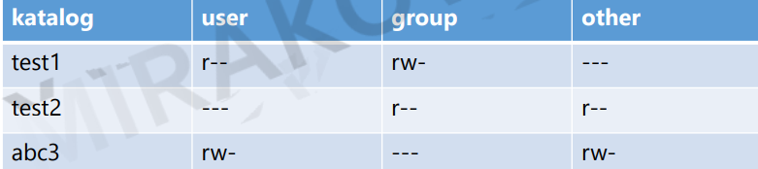

**chown u1 test**

**chmod u+r test**

**chown :g1 test**

**chmod g+rw test**

**chmod a+r test2**

**chown :g2 test2**

**chmod g+r test2**

**chmod a+rw test3**

**chown u3 test3**

**chmod g+rw test3**

Każdy plik posiada uprawnienia podzielone na trzy części, które odpowiednio oznaczają: **prawa dostępu właściciela pliku**, **prawa dostępu grupy**, oraz **prawa dostępu pozostałych**. W naszym przypadku pierwsza część to **rw-**, druga to **r--** oraz trzecia to **r--**. Na poniższym rysunku przedstawiony został wykaz praw dostępu z wartościami literowymi oraz liczbowymi (te przydadzą się podczas nadawania praw dostępu w dalszej części)

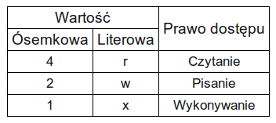

**zaloguj się jak użytkownik root i nadaj poniższym zasobom odpowiednie prawa:**

1. prawo uzytwkonikowi do pliku lub katalogu możemy nadać pisząc chown użytkownik nazwaPlikuKatalogu

2. uprawnienia zmieniamy za pomocą chmod

**Przykład:**

|  |
| --- |
| chmod a+w nazwa_pliku |

Dzieki temu możemy spowodować nadanie wszystkim prawa do zapisu dla pliku o podanej nazwie.  
Wyjaśnienie składni tego polecenia:

**1. Określamy kto ma dostac te prawa:**

|  |  |
| --- | --- |
| **Litera** | **Znaczenie** |
| a | *(ang. all)* - wszyscy (użytkownik, grupa, inni) |
| u | *(ang. user)* - użytkownik - właściciel pliku |
| g | *(ang. group)* - grupa, której przypisano plik |
| o | *(ang. others)* - inni |

Napisałem wcześniej, że właściciel określany jest jako user (użytkownik), a nie owner (właściciel), oto dlaczego - nie może być dwóch typów użytkowników zaczynających się na o (owner, others), więc jeden nich jest zastępowany przez user.

Programiści wymyślili rozwiązanie, które i tak nie koliduje z prawidłowościami - (u)ser - użytkownik (któremu nadano plik - właściciel), (o)thers - inni użytkownicy w systemie - nie należą do grupy, do której przypisano plik i nie są właścicielami pliku.

**2. Określamy znaczenie polecenia:**

|  |  |
| --- | --- |
| **Znak** | **Znaczenie** |
| + | nadanie prawa (dodanie) |
| - | odebranie prawa |
| = | zastąpienie prawa - kasuje poprzednie i zastępuje nowym |

**3. Ustalamy prawa:**

* **r, w, x -**wiadomo,
* **u, g, o -**ustawie takie same prawa jak ma **(u)**ser, **(g)**roup lub **(o)**thers
* **t -**oznacza, że usunąc katalog może tylko jego właściciel(e) (tzw. Lepki bit - ang. sticky bit); oznacza też plik tekstowy
* **l -**obowiązujące zabezpieczenie (małe "L")

Argumenty możemy ze sobą łączyć, np. **chmod ug+rwx nazwa_pliku** - nada właścicielowi i grupie prawo do czytania, zapisu i wykonywania, natomiast dla innych użytkowników *(others)*pozostaną one bez zmian.

czy chmod g+rwx plik34 nadałuprawnienia grupie do rwx ? Tak

**uprawnienia u22 do folderu test2 nadałem najpierw deklarując go wlascicielem za pomoca chown a pozniej za pomoca chmod g+r lub +rx itd. w zaleznosci od potrzeb i na koncu nazwa katalogu**

g – grupa która jest wlascicielem

Skrypty

**mcedit nazwa.sh** – tworzy skrypt

**chmod a+x nazwa.sh** – nadanie uprawnień wszystkim do podanego skryptu

**uruchamiamy skrypt w ścieżce w którym go utworzyliśmy**

**./nazwa.sh –** uruchomienie skryptu

#!/bin/bash

1. Sprawdzanie czy istnieje użytkownik i grupa jeśli nie to dodaje użytkownika do grupy

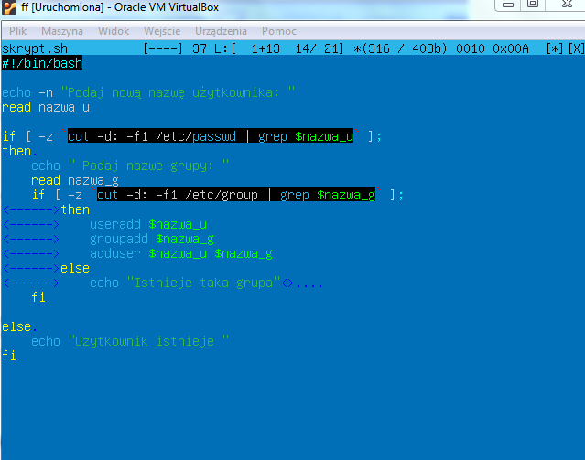

2. Sprawdzanie czy istnieje użytkownik i grupa jeśli nie to dodaje użytkownika do grupy, nadaje mu hasło i wyświetla drzewo home

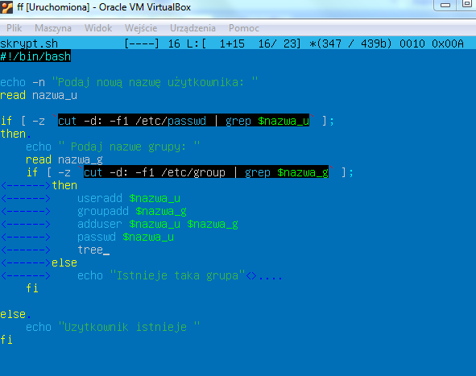

3. Tworzy podaną scieżkę, dodaje katalog o podanej nazwie jeśli jeszcze nie istnieje a nastepnie dodaje do tego katalogu plik o podanej nazwie jeśli jeszcze nie istnieje

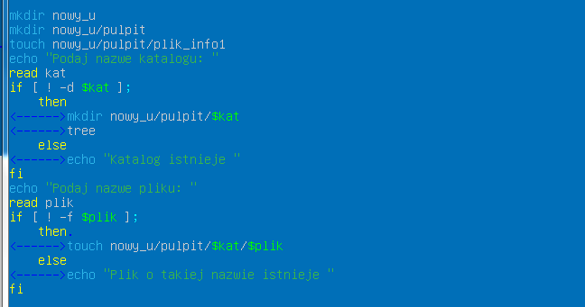

4. Sprawdzenie czy istnieje w sciezce nowy_u/pulpit/kamien plik o podanej nazwie, jeśli nie to utworz go



5. Funkcja z dwoma rgumentami i pętlą while

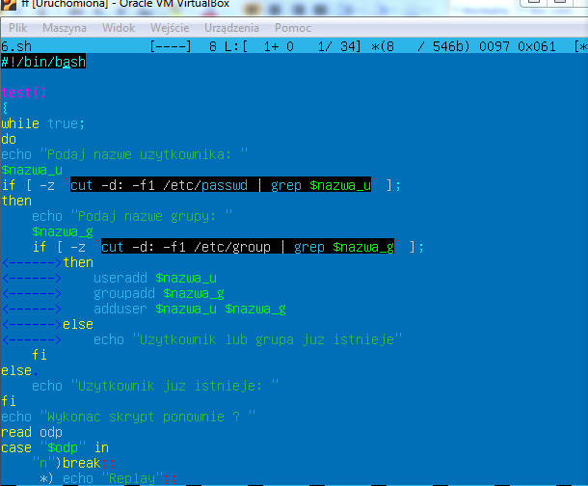

esac

done

}

test u1 g1

6. Menu funkcjonalne – pokazywanie, sprawdzanie, dodawanie

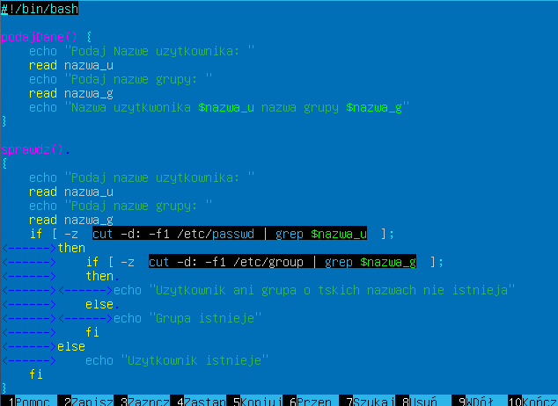

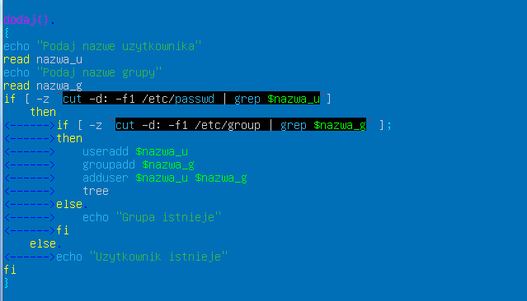

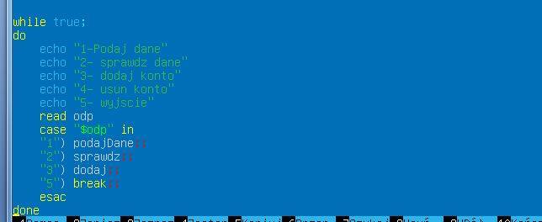

7. Pytanie ile kont ma założyc, nazwa dla kazdego konta jeśli konto istnieje to nie dodaje tego uzytkownika, usuwanie wszystkich stworzonych skryptem

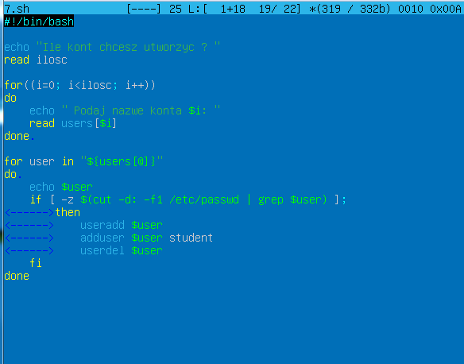

8. Dodaje uzytkownika podanego jako pierwszego do kazdej z podanych grup

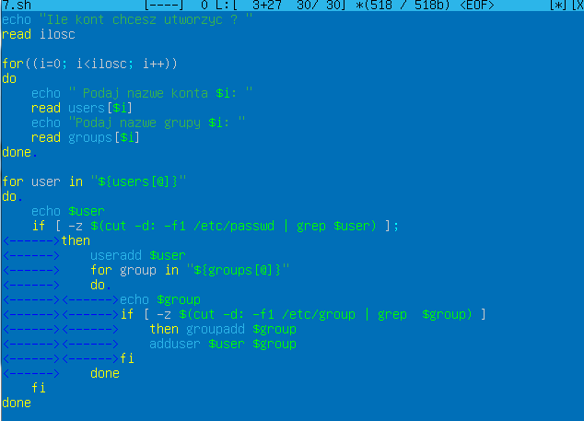

Jak grupe for group in etc… damy w osobnym bloku to doda wtedy ostatniego u do ostatniej g

9. Jeśli w nazwie konta podamy q to nie doda zadnego konta i poda monit ze wpisalismy q

